STRUKTUR DAN PENYAKIT YANG MENGGANGGU OTAK MANUSIA

.

Disusun untuk memenuhi tugas mata kuliah Ilmu Kealaman Dasar Kelas C Dosen Pengampu : Salim Widono, S.P., M.P.

Oleh:

Asri Kusuma Dewi F0117027 Avita Indah Pangestika F0117029 Rizal Ramudya Iskandar F0117098

PROGRAM STUDI EKONOMI PEMBANGUNAN FAKULTAS EKONOMI DAN BISNIS UNIVERSITAS SEBELAS MARET SURAKARTA
2020

KATA PENGANTAR

Puji syukur penulis panjatkan kepada Allah SWT yang telah melimpahkan rahmat dan hidayahNya sehingga penulis dapat menyelesaikan makalah yang berjudul STRUKTUR DAN PENYAKIT YANG MENGGANGGU OTAK MANUSIA dengan baik. Makalah ini disusun untuk memenuhi salah satu tugas mata kuliah Ilmu Kealaman Dasar.
Pada kesempatan ini penulis sampaikan ucapan terima kasih kepada pihak- pihak yang telah membantu dalam penyusunan makalah ini, baik itu media online maupun dosen pengampu, dan teman-teman yang telah memberi dukungan dalam pembuatan mini riset ini.
Penulis berharap makalah ini dapat memberikan wawasan yang lebih luas bagi para pembaca. Namun, dalam penyusunan makalah ini penulis merasa masih banyak kekurangan-kekurangan, baik dari segi teknis penulisan maupun materi, mengingat akan kemampuan yang dimiliki penulis. Oleh karena itu, kritik dan saran dari semua pihak sangat penulis harapkan demi penyempurnaan pembuatan makalah ini. Terimakasih.

Surakarta, 13 Maret 2020

Penulis

DAFTAR ISI
HALAMAN SAMPUL i
KATA PENGANTAR ii
DAFTAR ISI iii
DAFTAR GAMBAR iv
BAB I PENDAHULUAN
- Latar Belakang … 1
- Rumusan Masalah 2
- Tujuan Penulisan 2
- Manfaat Penulisan 2
BAB II PEMBAHASAN
- Struktur Otak Manusia 3
- Penyakit yang Mengganggu atau Menyerang Otak 11
BAB III PENUTUP
A. Kesimpulan 17
DAFTAR PUSTAKA 18

DAFTAR GAMBAR

Gambar 1. Bagian Otak Manusia 3
Gambar 2. Otak Besar 3
Gambar 3. Batang Otak 6
Gambar 4. Sistem Limbik 10
Gambar 5. Penderita Cerebral Palsy 11
Gambar 6. Penderita Autisme 12
Gambar 7. Perbedaan Bayi Normal dan Bayi Hidrosefalus 14
Gambar 8. Penderita Poliomyelitis 16

Latar Belakang

BAB I PENDAHULUAN

Otak merupakan bagian terpenting dalam organ manusia, dimana otak merupakan pusat keseimbangan dan berfikir bagi manusia. Menurut Yanuarita (2012) otak manusia memiliki volume sekitar 1.350cc dan terdiri atas 100 juta sel syaraf dan neuron. Otak memiliki berat rata-rata 1,2 kg pada laki-laki dan 1 kg pada perempuan. Otak terbentuk dari dua jenis sel, glia dan neuron, sedangkan neuron akan membawa informasi dalam bentuk pulsa listrik yang dikenal sebagai potensi aksi, mereka berkomunikasi dengan neuron yang lain dan ke seluruh tubuh dengan mengirimkan berbagai macam bahan kimia yang disebut neurotransmiter. Neurontrasmiter ini dikirimkan pada celah yang dikenal sebagai sinapsis.
Otak mengatur dan mengkoordinasi sebagian besar gerakan, perilaku dan fungsi tubuh homeostasis seperti detak jantung, tekanan darah, keseimbangan cairan tubuh dan suhu tubuh. Otak manusia bertanggung jawab terhadap pengaturan seluruh badan dan pemikiran manusia. Oleh karena itu terdapat kaitan erat antara otak dan pemikiran. Otak dan sel saraf di dalamnya dipercayai dapat memengaruhi kognisi manusia. Pengetahuan mengenai otak memengaruhi perkembangan psikologi kognitif. Otak juga bertanggung jawab atas fungsi seperti pengenalan emosi, ingatan, pembelajaran motorik dan pembelajaran lainnya. Aktifitas otak manusia banyak digunakan dalam berbagai aplikasi seperti dalam bidang medis (Gourab & Schmit, 2010; Zandi, dkk. 2010), bidang keteknikan: pengendalian robot (Swords, dkk. 2013; Ranky & Adamovich, 2010; Hazrati & Erfanian, 2010), wheelchair atau kursi roda (Ahmed, 2011; Singla & Haseena, 2013), bidang komunikasi: sistem penulisan dan keyboard virtual (Shishkin, dkk. 2011; Akram, dkk. 2014).
Berbagai macam penyakit otak disebabkan oleh gangguan fungsi dan strukturnya, oleh karena itu pada makalah ini akan dibahas bagaimana struktur, fungsi dan berbagai penyakit yang berkaitan dengan otak manusia.

Rumusan Masalah

Dibuatnya makalah ini diharapkan dapat menjawab pertanyaan- pertanyaan sebagai berikut :
  - Bagaimana struktur dan fungsi otak manusia?
  - Apa saja penyakit yang mengganggu otak manusia?

Tujuan Penulisan

Berdasarkan rumusan masalah yang telah dijabarkan pada bagian sebelumnya, maka tujuan ditulisnya makalah ini adalah sebagai berikut.
  - Untuk menjelaskan struktur dan fungsi otak manusia.
  - Untuk menjelaskan tentang penyakit yang mengganggu otak manusia.

Manfaat Penulisan
Dengan dibuatnya makalah ini diharapkan dapat memberikan manfaat untuk pembaca sehingga dapat menambah khazanah pemahaman dan pengetahuan mengenai otak manusia beserta penyakit yang mengganggunya.

BAB II PEMBAHASAN

Struktur otak manusia
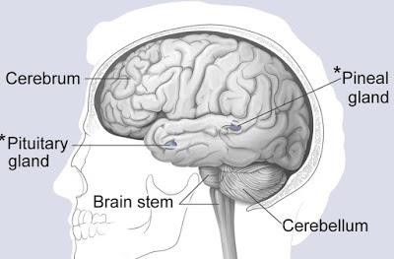

Gambar 1. Bagian Otak Manusia
Sumber: http://www.markijar.com/2018/12/bagian-otak-manusia-dan-fungsinya.html?m=1
Otak merupakan pusat kendali tubuh yang terletak di dalam batok kepala dengan struktur dan fungsinya masing-masing. Berat otak manusia kurang lebih 1.300-1400 gram (2% dari berat badan). Otak manusia memiliki tiga bagian utama, yaitu otak besar (cerebrum), batang otak (brainstem), dan otak kecil (cerebellum). Masing-masing bagian tersebut pun terdiri dari beberapa bagian yang memiliki fungsi sebagai berikut.
  - Otak besar (cerebrum)
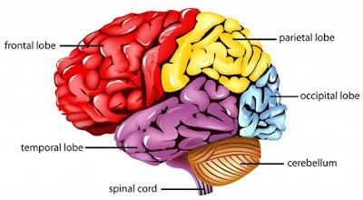

Gambar 2. Otak Besar
Sumber : http://www.markijar.com/2018/12/bagian-otak-manusia-dan- fungsinya.html?m=1

Otak besar (cerebrum) merupakan bagian otak yang paling besar, dan memiliki lipatan-lipatan. Cerebrum menerima pesan dari seluruh alat indera dan memiliki beberapa fungsi, seperti memori, berpikir, atau merasa. Cerebrum juga sebagai pusat kontrol otot dan kepribadian. Cerebrum memiliki 2 belahan (hemisfer cerebri), yaitu otak kiri dan otak kanan. Pada umumnya otak kiri akan mengontrol sisi kanan tubuh sedangkan sisi kiri tubuh dikontrol oleh otak kanan. Otak besar terdiri dari beberapa bagian sebagai berikut.
    - Cortex cerebri (substansi abu-abu) / kulit otak

Cortex cerebri adalah lapisan tipis yang membungkus otak. Bagian ini berperan dalam proses berpikir manusia dan merupakan pusat berpikir rasional. Cortex cerebri dibagi menjadi 4 lobus yang masing-masing memiliki fungsi tertentu sebagai berikut.
      - Lobus frontal

Lobus frontal merupakan bagian terdepan dari struktur otak besar yang terletak di belakang dahi. Lobus ini berfungsi untuk mengendalikan ucapan, gerakan, emosi, memori, perilaku, kepribadian dan fungsi intelektual (misalnya berfikir, menalar, memecahkan masalah, mengambil keputusan, dan merencanakan).
      - Lobus pariental

Lobus pariental merupakan bagian dari struktur otak besar yang terletak di bagian tengah atau puncak kepala. Lobus ini berfungsi untuk mengendalikan sensasi, seperti sentuhan, penekanan, suhu dan nyeri, serta mengendalikan orientasi spasial (memahami ukuran, bentuk, dan arah).
      - Lobus temporal

Lobus temporal merupakan bagian dari struktur otak besar yang terletak di bagian samping kanan dan kiri otak. Lobus ini

berfungsi untuk mengendalikan indra pendengaran, emosi, ingatan, dan bicara atau produksi bahasa.
      - Lobus oksipital

Lobus oksipital merupakan bagian dari struktur otak besar yang terletak di bagian paling belakang. Lobus ini berfungsi untuk mengendalikan penglihatan sehingga dapat menerima, memproses, dan menerjemahkan informasi sensoris.
    - Ganglia basalis

Ganglia basalis terdiri dari kumpulan badan sel saraf. Bagian ini terletak di dalam masing-masing belahan otak yang berfungsi untuk mengontrol aktivitas otot, mengelola pesan untuk dikirimkan antara beberapa bagian otak.
    - Substansia medullaris (substansi putih)

Substansia medullaris mengandung serabut saraf bermyelin. Bagian ini menghubungkan berbagai bagian cerebrum dan menghubungkan cerebrum dengan bagian otak yang lain.
Selain hal tersebut di atas, juga terdapat bagian otak yang disebut Diencephalon. Bagian ini terdiri dari thalamus dan hipotalamus. Thalamus mempunyai 2 lobus (bagian) yang berfungsi sebagai pemancar bagi hampir seluruh informasi yang berdatangan dan berjalan antara otak dan seluruh sistem saraf tubuh. Hipotalamus berfungsi mengendalikan suhu tubuh, mengeluarkan hormon yang mengatur fungsi dari metabolisme, reproduksi, emosi, tekanan darah, pola tidur dan nafsu makan.. Otak besar dan Diencephalon merupakan bagian penting dari otak depan (forebrain).
  - Batang otak (brainstem)

Batang otak adalah seikat jaringan saraf yang berada di dasar otak, memiliki fungsi sebagai stasiun pemancar yang terhubung dengan otak besar menuju saraf tulang belakang dan mengirim serta menerima pesan antara beragam bagian tubuh dan otak. Batang otak memiliki saraf kranial

yang berguna dalam mengendalikan pendengaran, menelan, gerakan mata, dan gerakan otot wajah, leher, bahu, serta lidah. Saraf kranial untuk penglihatan dan penciuman berasal dari otak besar. Batang otak terdiri atas 3 struktur utama, yaitu otak tengah, medulla oblongata, dan pons dengan penjelasan sebagai berikut.

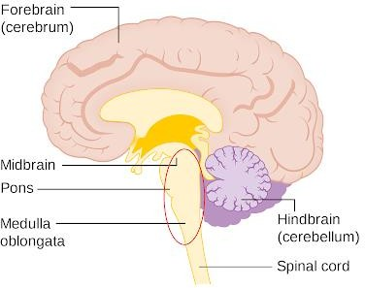

Gambar 3. Batang Otak
Sumber: http://www.markijar.com/2018/12/bagian-otak-manusia-dan- fungsinya.html?m=1
    - Otak tengah (midbrain) / Mesencephalon

Otak tengah merupakan pusat gerak okular yang penting menjadi penghubung antara otak besar dan otak kecil. Otak tengah terdiri dari pendunculus cerebri dan tectum. Pendunculus cerebri terdiri dari beberapa bagian sebagai berikut.
      - Tractus corticospinal dan corticopontin, berfungsi dalam mengendalikan sinyal motorik ke saraf tulang belakang dan pons.
      - Substansi nigra, bagian dari sistem kontrol motorik ganglia basalis.
      - Tegmentum, terdiri dari nukleus merah (merelay sinyal dari otak kecil), formatio reticularis (merangsang seluruh otak, kontrol tonus otot), nukleus saraf III dan IV (kontrol gerakan mata), dan lemniscus medial (sinyal sensoris ke thalamus).
Tectum berfungsi untuk membantu kontrol gerakan mata, reaksi motorik terhadap sinyal auditoris. Sedangkan fungsi otak tengah secara keseluruhan, yaitu untuk fungsi penglihatan, pendengaran, gerakan mata, dan gerakan tubuh.
    - Medulla oblongata

Medulla oblongata merupakan titik awal dimulainya saraf yang menuju ke tulang belakang untuk kemudian diteruskan ke seluruh tubuh. Bagian ini berfungsi untuk mengendalikan fungsi pernafasan, irama jantung, tekanan darah dan menelan. Medulla oblongata berkaitan dengan proses pengendalian fungsi otomatis organ-organ pada tubuh manusia. Semua pekerjaan yang ditangani oleh medulla oblongata bersifat di luar kesadaran.
    - Pons

Pons adalah bagian batang otak yang terletak di bawah medulla oblongata. Bagian ini berfungsi untuk mengatur dan meneruskan seluruh informasi ke bagian otak yang lain. Pons berhubungan dengan koordinasi gerakan wajah dan mata, menangkap sensasi di bagian wajah, pendengaran, dan keseimbangan.
  - Otak kecil (cerebellum)

Otak kecil terletak di bagian bawah otak besar, tepatnya di bawah lobus oksipital. Otak kecil berfungsi untuk menjaga keseimbangan gerak tubuh, koordinasi otot, dan berperan dalam melakukan tindakan cepat maupun gerakan halus. Sistem kerja otak kecil bersifat refleks dan tidak dapat dikontrol. Otak kecil dibagi menjadi 3 bagian, yaitu sebagai berikut.
    - Spinoserebelum

Spinoserebelum merupakan bagian otak kecil yang berfungsi untuk mengendalikan kemampuan otot dan gerakan tubuh.

    - Vestibuloserebelum

Vestibuloserebelum merupakan bagian otak kecil yang berfungsi untuk mengendalikan dan menjaga keseimbangan pergerakan mata.
    - Sereberoserebelum

Sereberoserebelum merupakan bagian otak kecil yang berfungsi untuk menyimpan memori, melakukan pencernaan, dan menginisiasi gerakan yang disadari.
Selain hal tersebut di atas, juga terdapat bagian otak yang disebut Otak belakang (hindbrain) / Rhombencephalon. Otak belakang berfungsi dalam mengatur pernafasan dan koordinasi gerakan tubuh. Bagian ini terdiri dari medulla oblongata, pons, dan otak kecil (cerebellum).
Selain beberapa struktur utama di atas, ada sejumlah bagian otak lain yang juga tak kalah penting, antara lain :
- Cairan serebrospinal

Cairan serebrospinal merupakan cairan bening dan jernih yang mengelilingi serta melindungi otak dan saraf tulang belakang. Cairan tersebut berfungsi membasahi serta melindungi otak serta saraf tulang belakang, kemudian membawa nutrisi melalui darah menuju otak dan menghilangkan produk limbah/ sisa metabolisme dari otak. Banyaknya jumlah cairan ini dikontrol oleh otak.
- Ventrikel

Ventrikel merupakan suatu ruangan yang berisi cairan di dalam otak. Cairan di dalam ventrikel disebut dengan cairan serebrospinal. Terdapat empat ventrikel, yaitu dua ventrikel lateral yang terletak di belahan otak besar, ventrikel ketiga yang terletak di tengah otak serta dikelilingi oleh hipotalamus dan talamus, dan ventrikel keempat yang terletak di belakang otak, antara otak kecil dan batang otak. Ventrikel satu dengan ventrikel lainnya saling terhubung oleh serangkaian tabung.

- Pleksus

Pleksus merupakan bagian ventrikel otak yang berfungsi membuat cairan serebrospinal.
- Meninges

Meninges merupakan membran tipis atau lapisan yang berfungsi sebagai penutup dan pelindung otak serta saraf tulang belakang. Meninges memiliki tiga lapisan, yaitu lapisan luar paling tebal (durameter), membran tengah dan tipis (lapisan arachnoid) dan lapisan dalam (piameter).
- Corpus callosum

Corpus callosum merupakan seikat serabut saraf yang ada diantara
2 belahan otak. Serabut ini berfungsi menghubungkan dan mengkomunikasikan diantara belahan otak kanan dan kiri.
- Kelenjar pituitary

Kelenjar pituitary merupakan kelenjar endokrin yang berada pada bagian paling bawah dari otak besar yang terletak pada bagian sela tursika (lekuk kecil dasar otak) dibawah hipotalamus. Organ ini melekat dan menerima sebuah pesar dari hipotalamus. Kelenjar pituitary terdiri atas dua lobus, yaitu lobus anterior dan lobus posterior. Kelenjar ini memproduksi berbagai hormon yang berfungsi untuk mengontrol kelenjar- kelenjar lain yang berada di seluruh tubuh manusia, seperti kortikotropin, prolaktin dan hormon pertumbuhan.
- Kelenjar pineal

Kelenjar pineal merupakan kelenjar yang paling kecil di ventrikel ketiga pada otak. Kelenjar ini berfungsi menghasilkan hormon melatonin pada perkembangan seksual dan mempengaruhi pola bangun tidur.
- Saraf kranial

Terdapat 12 pasang saraf kranial dengan fungsi khusus pada area leher dan kepala. Satu pasang saraf kranial pertama terdapat di otak besar,

sementara 11 pasang lainnya terdapat di batang otak. Saraf kranial memiliki banyak fungsi, diantaranya yaitu mendeteksi cahaya dan penglihatan oleh pupil mata, pendengaran, penciuman, mengunyah, pelebaran pupil dan kelopak mata, gerakan mata, sensasi wajah, ekspresi wajah, keseimbangan, indera perasa di bagian depan lidah, bicara, refleks muntah, mengendalikan otot-otot organ internal, mengangkat bahu, pergerakan leher, dan mengatur gerakan lidah.
- Sistem limbik
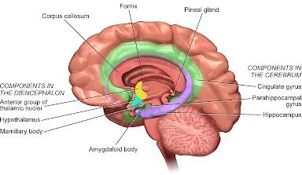

Gambar 4. Sistem Limbik
Sumber : http://www.markijar.com/2018/12/bagian-otak-manusia-dan- fungsinya.html?m=1
Sistem limbik bertanggung jawab atas perasaan atau emosi. Sistem ini terdiri dari hipotalamus, talamus, amigdala dan hippocampus. Amigdala mempunyai fungsi untuk mengolah ingatan, pengambilan keputusan dan reaksi emosi. Hippocampus berfungsi untuk membentuk memori spasial dan navigasi, membentuk kenangan baru yang berhubungan dengan peristiwa yang telah dialami, baik itu memori yang bersifat otobiografi atau episodik dengan cara mendeteksi tempat, peristiwa baru, dan rangsangan

Penyakit yang Mengganggu atau Menyerang Otak

  - Cerebral Palsy
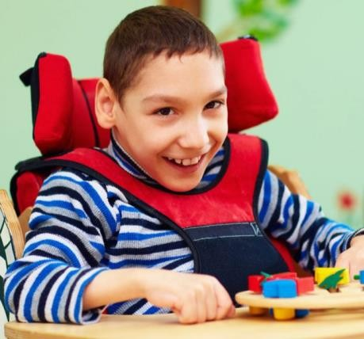

Gambar 5. Penderita Cerebral Palsy

- Definisi

Cerebral Palsy merupakan suatu kelainan fungsi otak dan syaraf yang sedang tumbuh. Kerusakan tersebut menyebabkan gangguan keseimbangan dan gerakan (gangguan pada fungsi motorik, koordinasi, alat indera dan fungsi ingatan)
- Penyebab
Cerebral Palsy bisa terjadi karena infeksi yang disebabkan virus TORCH dan sifilis, selain itu kelainan kandungan yang menyebabkan peredaran darah bayi terganggu, conntohnya tali pusar tertekan juga bisa menyebabkan penyakit tersebut. Penyebab lainnya adalah ibu mengalami trauma selama mengandung, serta terkena radiasi

- Penanganan Medis
Biasanya diberi obat-obatan, namun yang diberikan hanya bersifat suportif atau suplemen untuk stamina. Dalam kasus lain operasi dipertimbangkan jika terjadi kontraktur.

  - Autisme

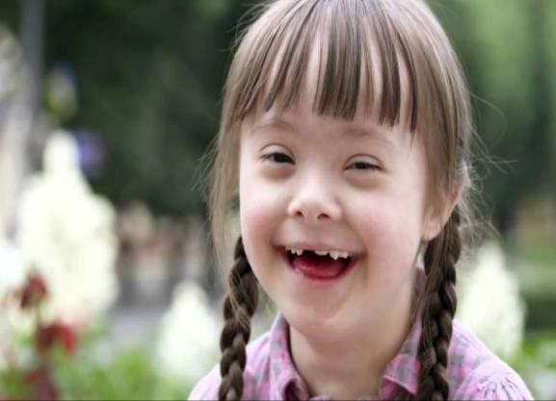

Gambar 6. Penderita Autisme
- Definisi

Abnormalitas dibagian tertentu di otak yang bertanggungjawab pada pengaturan emosi, kontrol, dan koordinasi gerak. Gangguan perkembangan pervasif pada anak yang ditandai adanya gangguan & keterlambatan dalam bidang kognitif, bahasa, perilaku, komunikasi, dan interaksi sosial.
- Penyebab
Autisme bisa disebabkan oleh faktor genetik, yaitu multifaktorial atau letak gen yang terganggu tidak dapat dilokalisir. Faktor gen erat kaitannya dengan kesulitan belajar pada anak. Selain faktor genetik, juga bisa disebabkan faktor struktur otak yang abnormal dan dari faktor lingkungan yang meliputi:
- Bahan kimia merkuri (masih perlu penelitian lebih lanjut)
- Kecukupan oksigen, protein, energy, dan zat gizi mikro seperti zeng, zat besi, yodium, asam lemak essensial, dan asam folat
- Hal yang merusak atau mengganggu perkembangan otak, misalnya alkohol, keracunan timah hitam, aluminium, infeksi yang diderita ibu pada masa kehamilan, radiasi, dan kokain.

- Penanganan Medis
Untuk penanganannya penyakit autisme biasa dilakukan dengan beberapa terapi, contohnya:
- Terapi psikofarmakologi: tidak mengubah riwayat keadaan atau perjalanan ganguan autis, tetapi efektif mengurangi perilaku autistik, seperti hiperaktivitas, penarikan diri, stereotipik, menyakiti diri sendiri, agresivitas, dan gangguan tidur.
- Terapi edukasi: untuk meningkatkan interaksi sosial dan komunikasi
- Terapi perilaku, terapi wicara, terapi okupasi, sensori integrasi (pengorganisasian informasi melalui semua indera), latihan integrasi pendengaran untuk mengurangi hipersensitivitas terhadap suara, intervensi keluarga, dll.

Cara melakukan terapi perilaku:
  - Menggunakan perubahan perilaku untuk membantu individu membangun kemampuan diri
  - Menggunakan prinsip belajar-mengajar, untuk mengajarkan sesuatu yang kurang atau tidak dimiliki anak autis, misal diajar berperhatian, meniru suara, menggunakan kata-kata, bagaimana bermain.
  - Terapi dilakukan berulang-ulang, dengan imbalan. Imbalan mula- mula berupa mainan, makanan atau minuman. Lama-lama imbalan berupa pujian, senyuman, pelukan.
  - Pengajaran berlangsung intensif selama 2 tahun, 40 jam setiap minggu. Ada lebih dari 500 tugas individual yang diajarkan.
  - Anak yang maju pesat dapat masuk kelas prasekolah dalam 6 -12 bulan terapi. Hasil optimal tercapai bila terapi mulai sebelum usia 3 tahun
- Terapi biomedis: untuk gangguan saluran cerna → pengaturan diet dengan menghindari zat -zat yg menimbulkan alergi (kasein, gluten) pemberian suplemen vitamin, pengobatan terhadap jamur dan bakteri di dinding usus.
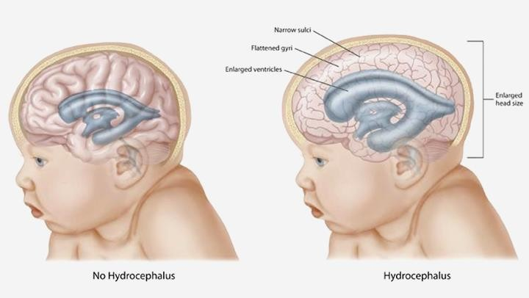
  - Hidrosefalus

Gambar 7. Perbedaan Bayi Normal dan Bayi Hidrosefalus
- Definisi

Sejenis penyakit yang terjadi akibat gangguan aliran cairan dalam otak (cairan serebrospinal), akibatnya cairan otak bertambah banyak sehingga menekan jaringan otak di sekitarnya, khususnya pusat-pusat saraf yang penting.
- Pengertian cairan otak:
  - Merupakan larutan jernih, tidak berwarna, tampak seperti air.
  - Jika cairan otak dikeluarkan, penderita merasakan nyeri kepala yg sangat pada setiap gerakan kepala. Gejala ini berlangsung sampai volume cairan otak kembali normal. Rata-rata volume cairan otak orang dewasa 125 ml. Setiap hari diproduksi 600- 700 ml.
- Manfaat cairan otak:
- Sebagai shock absorber: mengurangi efek trauma dari luar
- Membuat otak terapung sehingga mengurangi beban otak dari 1400 gram menjadi 50 gram. Hal ini penting untuk mengurangi penekanan atau geseran dasar otak dengan permukaan dasar ruang otak yang tidak merata.
- Membuang produk sisa, termasuk obat-obatan.
- Sebagai media transportasi hormon dan nutrisi yang diperlukan sel-sel otak.
- Penyebab
Ada beberapa penyebab otak mengalami hidrosefalus, yaitu:
- Gangguan aliran akibat adanya hambatan sirkulasi, misal tumor otak dalam ventrikel atau salurannya
- Produksi cairan otak yg berlebihan, misal tumor ganas pada sel-sel yg memproduksi cairan otak
- Gangguan proses penyerapan cairan ke pembuluh darah balik, misal bila ada cairan akibat infeksi otak atau darah di sekitar tempat penyerapan.
- Ketidakseimbangan antara produksi dan penyerapan → ventrikel melebar → menekan jaringan otak sekitarnya.
- Tulang tengkorak bayi di bawah usia 2 tahun masih belum menutup sempurna → memungkinkan kepala bayi membesar.
- Penanganan Medis
Diagnosis dini dan penanganan dengan tindakan pembedahan secepatnya. Tindakan pembedahan yaitu pembuatan pintasan untuk mengalirkan cairan otak di ruang tengkorak yang tersumbat ke tempat lain dengan menggunakan sejenis kater kecil.
  - Poliomyelitis
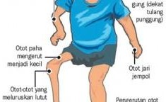

Gambar 8. Penderita Poliomyelitis
- Definisi
Salah satu jenis kecacatan fisik yang umum terjadi pada anak-anak, tetapi juga kadang-kadang menyerang orang dewasa
  - Karakteristik penderita polio:
- Cacat tidak simetris
- Lumpuh layuh dan otot mengecil
- Kelayuhan dapat menjadi bengkok
- Tidak mengganggu bagian tubuh lain
- Sebagian besar memerlukan alat bantu mobilitas (brace, kruk, kursi roda)
- Penyebab
Disebabkan oleh virus polio merusak syaraf-syaraf yang mengontrol gerakan sehingga penderita mengalami kelumpuhan pada syaraf tepi
- Penanganan Medis
Melakukan imunisasi Polio serta meningkatkan kebersihan diri dan lingkungan keluarga, kebersihan alat dan bahan makanan serta minuman.

BAB III PENUTUP

A. Kesimpulan

Otak merupakan bagian terpenting dalam organ tubuh manusia sebagai pusat keseimbangan, pengaturan dan koordinasi sebagian besar gerak, pengenalan emosi dan ingatan, serta pusat berfikir bagi manusia. Di dalam otak terdapat struktur dengan fungsinya masing-masing. Otak manusia memiliki tiga bagian utama, yaitu otak besar (cerebrum), batang otak (brainstem), dan otak kecil (cerebellum). Otak besar mengendalikan memori, berpikir, merasa, serta sebagai pusat kontrol otot dan kepribadian. Cerebrum memiliki 2 belahan (hemisfer cerebri), yaitu otak kiri dan otak kanan. Cerebrum terdiri atas Cortex cerebri (substansi abu-abu) / kulit otak, Ganglia basalis, dan Substansia medullaris (substansi putih). Di dalam Cortex cerebri (substansi abu-abu) / kulit otak terdapat empat Lobus, yaitu: Lobus frontal, Lobus pariental, Lobus temporal, dan Lobus oksipital. Batang otak (brainstem) berfungsi sebagai stasiun pemancar yang terhubung dengan otak besar menuju saraf tulang belakang dan mengirim serta menerima pesan antara beragam bagian tubuh dan otak. Brainstem terdiri atas 3 struktur utama, yaitu otak tengah, medulla oblongata, dan pons. Otak kecil berfungsi untuk menjaga keseimbangan gerak tubuh, koordinasi otot, dan berperan dalam melakukan tindakan cepat maupun gerakan halus. Otak kecil dibagi menjadi 3 bagian, yaitu: Spinoserebelum, Vestibuloserebelum, dan Sereberoserebelum. Selain bagian-bagian struktur utama otak, di dalam otak masih ada beberapa bagian lain, yaitu Cairan serebrospinal, Ventrikel, Pleksus, Meninges, Corpus callosum, Kelenjar pituitary, Kelenjar pineal, 12 pasang saraf kranial, dan Sistem limbik.
Dari berbagai struktur otak yang telah dijelaskan terdapat beberapa macam penyakit yang mengganggu otak manusia, yaitu Cerebral Palsy, Autisme, Hidrosefalus, dan Poliomyelitis.

DAFTAR PUSTAKA

https://www.google.com/search?safe=strict&sxsrf=ALeKk02CekoYK75a50CaC OgQumNlrEIUSQ%3A1584341764186&ei=BCNvXrGBC8nl9QP6ip_IBA&q=ot ak+manusia+uny&oq=otak+manusia+uny&gs_l=psy- ab.3...8224.10316..10699...0.2..0.212.667.0j3j1......0. 1..gws-
wiz 0i71j35i39j0i203j0i22i30.A5fULC6M_Xc&ved=0ahUKEwixk7qAtZ7oA
hXJcn0KHXrFB0kQ4dUDCAs&uact=5# diakses pada 9 Maret pukul 19.00 WIB

http://staffnew.uny.ac.id/upload/132172719/pendidikan/ANATOMI+OTAK+DA N+VERTEBRATA.pdf diakses pada 13 Maret pukul 10.00 WIB.
http://www.markijar.com/2018/12/bagian-otak-manusia-dan-fungsinya.html?m=1 diakses pada 15 Maret pukul 21.00 WIB
https://www.ruangguru.co.id/struktur-otak-beserta-fungsinya-terlengkap/ diakses pada 15 Maret pukul 21.02 WIB
https://www.google.com/amp/s/hellosehat.com/hidup-sehat/fakta-unik/fungsi- korteks-serebral-adalah/amp/ diakses pada 15 Maret pukul 21.10 WIB
https://www.alodokter.com/betapa-canggihnya-fungsi-otak-manusia diakses pada 15 Maret pukul 21.15 WIB

